Droite d’Euler
Préambule :
- Faites disparaitre les axes en cliquant sur la petite flèche en haut du graphique et « afficher ou cacher les axes ».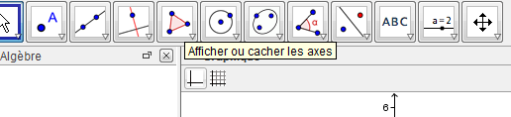
- Tracer un triangle quelconque ABC en utilisant l’outil polygone :
Tracer le centre du cercle circonscrit :
- Tracer les médiatrices du triangle ABC.
Dans le menu ou apparait la droite perpendiculaire sélectionner l’outil médiatrice :
Sélectionner ensuite les deux extrémités des segments pout obtenir les médiatrices.
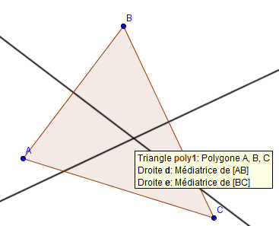
- Pour tracer le centre du cercle circonscrit, on utilise l’outil point et on le place à l’intersection des médiatrices :
- Renommer le point ainsi obtenu en O.
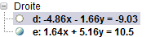
- Pour plus de lisibilité pour la suite on fait disparaitre les droites de construction : les médiatrices, en cliquant sur les petites bulles dans la fenêtre algèbre :

Dans les parties suivantes nous allons reproduire le protocole de construction précédent pour obtenir l’orthocentre et le centre de gravité.
Tracer de l’orthocentre :
- Tracer les hauteur du triangle :
On utilise l’outil droite perpendiculaire
On sélectionne successivement un point et son côté opposé au triangle.
- Tracer l’orthocentre : une fois les hauteurs tracées, on place un point à leur intersection.
- On renomme se point H.
- On fait disparaitre les droites de constructions. On pourra aussi faire disparaitre les points O et H.
Tracer le centre de gravité :
- Tracer les médianes du triangle ABC :
- il faut commencer par tracer les milieux de chaque côté du triangle : on utilise l’outil milieu dans le menu des points ;
- ensuite on trace une droite (la médiane) reliant chaque sommet et le milieu du côté opposé.
- Tracer le centre de gravité : à l’intersection des médianes, on place un point.
- Renommer ce point G.
- On fait disparaitre les traits de construction et réapparaitre les points O et H.
Droite d’Euler :
- Tracer la droite $\left(OH\right)$.
- En faisant bouger les points A, B et C du triangle, formuler une conjecture sur la position du point G par rapport à la droite $\left(OH\right)$ ?
………………………………………………………………………………………………………………………………………………………………………………………………………………………………………………………………………………………………
La droite ainsi obtenu s’appelle la droite d’Euler.

